网站文章页面
设计与排版规范
Article Page Design System & Editorial Layout Specification
适用范围：个人博客 / 技术文章 / 日记 / 深度长文 / 知识型内容 / MDX 交互文章
文档目标 把“文章写出来”升级为“文章被稳定、清晰、可持续地阅读”。本规范同时定义信息架构、标题层级、字号、行宽、间距、图文比例、响应式规则、组件插入方式、无障碍要求与开发落地标准。

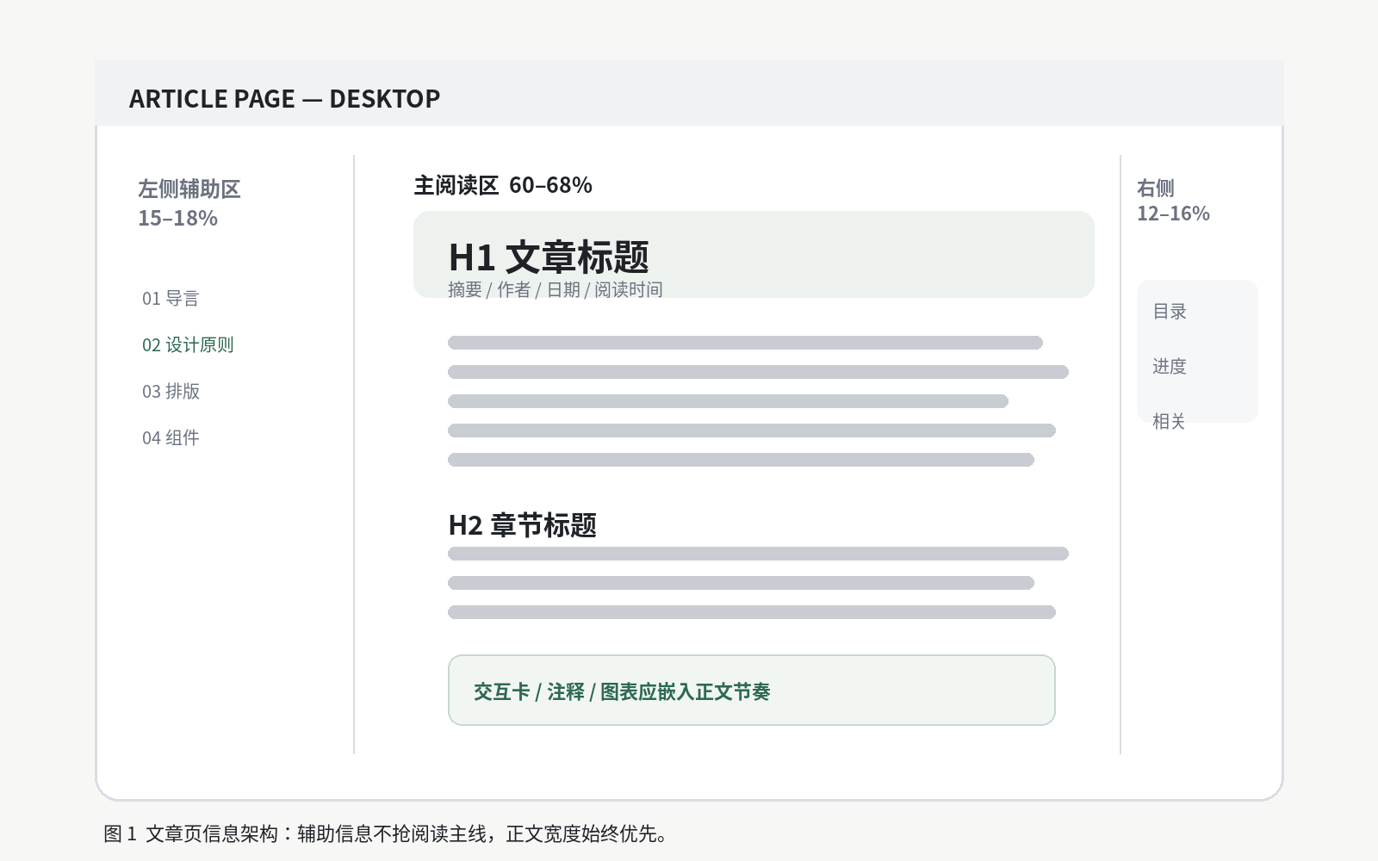
Version 1.0 · 2026

目录
- 1. 规范的目标与适用边界
- 2. 文章页面的信息架构
- 3. 正规文章布局的 4 种模式
- 4. 页面栅格、容器宽度与响应式规则
- 5. 标题系统：H1 / H2 / H3 / H4 的定义
- 6. 正文字体、字号、行高与行宽
- 7. 垂直节奏：段落、标题、列表、模块间距
- 8. 文章头部 Hero / Meta 信息区规范
- 9. 图片、图表、公式、代码与表格规则
- 10. 引用、提示、脚注、标签与强调方式
- 11. 交互式知识组件的插入规则
- 12. 长文目录、阅读进度与侧栏设计
- 13. 移动端文章设计规范
- 14. 无障碍、可读性与内容安全线
- 15. 常见错误与禁止项
- 16. 推荐的默认方案（可直接作为网站标准）
- 17. Astro / Markdown / MDX 实现建议
- 18. 设计 Token 与 CSS 变量建议
- 19. 页面验收清单
- 附录 A：文章模板
- 附录 B：设计参数速查表
如何使用 如果不想一次执行全部规则，优先执行 5 条：正文宽度、标题层级、行高、垂直节奏、移动端内边距。它们决定了 80% 的阅读质量。

1. 规范的目标与适用边界
文章页面不是“把 Markdown 渲染出来”就结束。一个成熟文章系统至少同时解决四件事：阅读效率、信息层级、视觉节奏、跨设备稳定性。视觉风格可以变化，但这四个目标不应随主题变化。

1.1 核心目标
目标 | 定义 | 判断方式
可读 | 用户不费力地连续阅读 10–20 分钟 | 不频繁丢行、回看、缩放
可扫读 | 用户能在 10 秒内理解文章结构 | 标题、摘要、目录清晰
可扩展 | 文章可插入图片、表格、代码、交互组件 | 组件加入后不破坏版式
可复用 | 不同文章保持统一视觉语法 | 同层级元素不随文章临时改样式
可响应 | 桌面、平板、手机都不需要横向滚动 | 结构按断点变化而非整体缩小

1.2 不追求的目标
- 不追求每篇文章都“像海报”。文章首先是阅读产品，不是视觉展览。
- 不追求所有内容都动画化。只有文字表达成本高的概念才适合交互。
- 不追求标题越大越高级。标题大小必须服务层级，而不是制造冲击。
- 不允许为了“高级感”降低正文对比度或把正文字号压得过小。
判断原则 任何设计如果让用户更难看清、更难定位、更难理解，即使视觉上更漂亮，也应该删除。

2. 文章页面的信息架构
标准文章页建议拆成 6 个层级：站点导航 → 文章头部 → 正文主线 → 辅助导航 → 内容组件 → 文章尾部。主阅读区始终是视觉优先级最高的区域。
图 1：文章页信息架构与宽度优先级示意

2.1 推荐页面骨架
<article>
<ArticleHeader />
<ArticleToc /> <!-- 可选 -->
<ArticleBody>
<p>...</p>
<Figure />
<InteractiveCard /> <!-- 可选 -->
</ArticleBody>
<ArticleFooter />
</article>

2.2 信息优先级
- H1 标题与一句话摘要：告诉用户“这篇文章在讲什么”。
- 正文：完成核心叙事。
- H2/H3：帮助用户定位结构。
- 图片、图表、代码、交互组件：帮助理解，不抢正文主线。
- 作者、日期、标签、分享、相关阅读：属于辅助信息。

3. 正规文章布局的 4 种模式
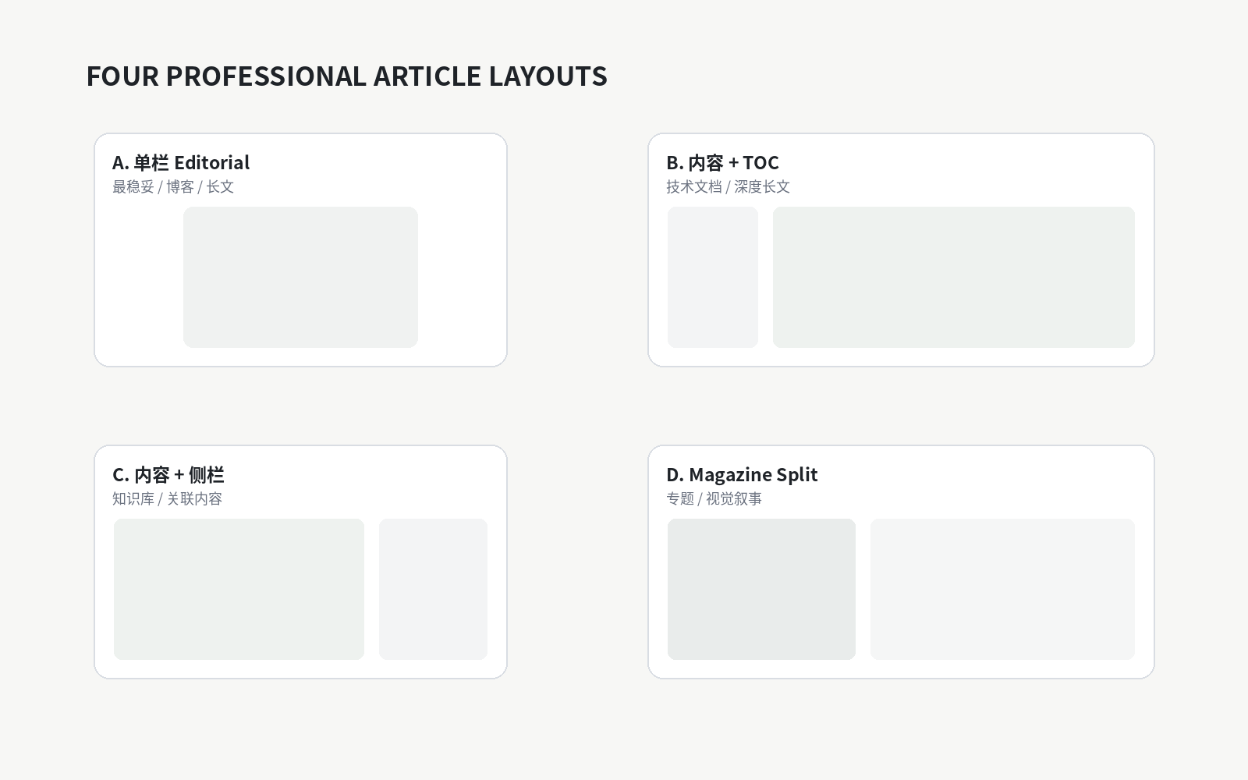
图 2：四类常见且可长期维护的文章布局

3.1 A：单栏 Editorial（默认推荐）
结构：页面中央只有一条主阅读列，标题、正文、图片沿同一阅读轴排列。它是最稳定的博客和日记布局。
适合 | 优点 | 风险
日记、观点、故事、普通博客 | 认知负担最低、手机适配最简单 | 长文缺少快速导航

3.2 B：正文 + 目录 TOC
结构：正文仍居中，但在左侧或右侧增加悬浮目录。适合 3000 字以上、H2 超过 5 个的技术文章、教程、研究型文章。
适合 | 优点 | 风险
教程、技术文档、深度文章 | 结构感强，快速跳转 | 侧栏过宽会压缩正文

3.3 C：正文 + 关联侧栏
结构：主正文约 70%，侧栏约 30%，侧栏用于术语、相关阅读、资源、作者信息。适合知识库和系列文章。

3.4 D：Magazine Split / 视觉专题
结构：大图、引用、正文交替形成视觉叙事。适合专题、人物、案例复盘，不适合普通日记长期套用。
默认策略 网站应有 1 个默认布局 + 1 个长文布局即可。不要让作者每篇文章重新选择十几种模板，这会破坏一致性。

4. 页面栅格、容器宽度与响应式规则
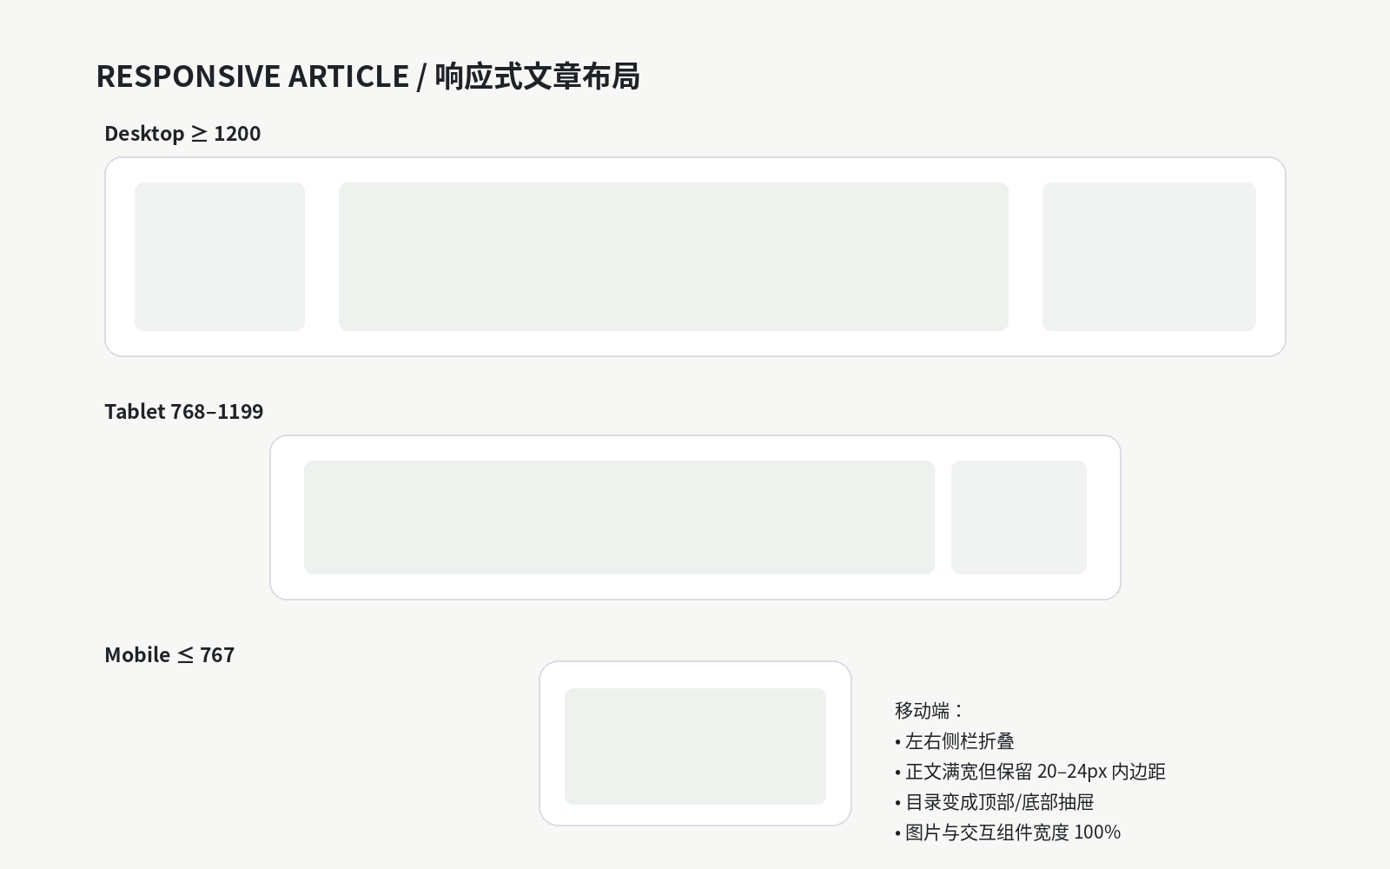
图 3：桌面、平板、手机的布局退化规则

4.1 推荐尺寸
区域 | Desktop | Tablet | Mobile
页面最大宽度 | 1200–1360px | 100% | 100%
正文最大宽度 | 680–760px | 640–720px | auto
正文左右内边距 | 0–32px | 28–32px | 20–24px
侧栏 | 180–260px | 可保留 1 个 | 折叠/抽屉
列间距 | 32–56px | 24–32px | 不使用多列

4.2 为什么正文不能铺满屏幕
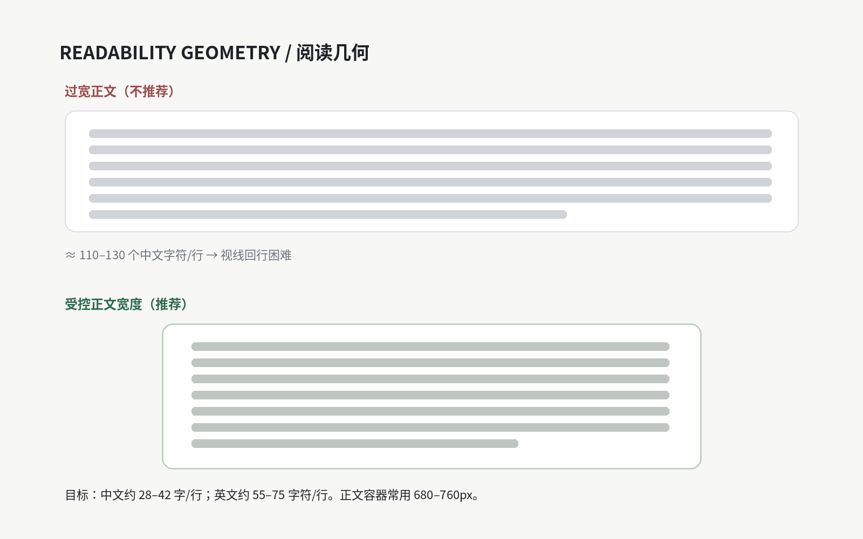
图 4：正文行宽对回行效率的影响
长行会增加眼球水平移动距离，并使读者更难找到下一行起点。对于中文正文，建议把一行控制在约 28–42 个汉字；英文通常控制在约 55–75 个字符。实际像素值取决于字体与字号，因此“正文最大宽度”比固定字数更适合作为工程规则。

5. 标题系统：H1 / H2 / H3 / H4 的定义
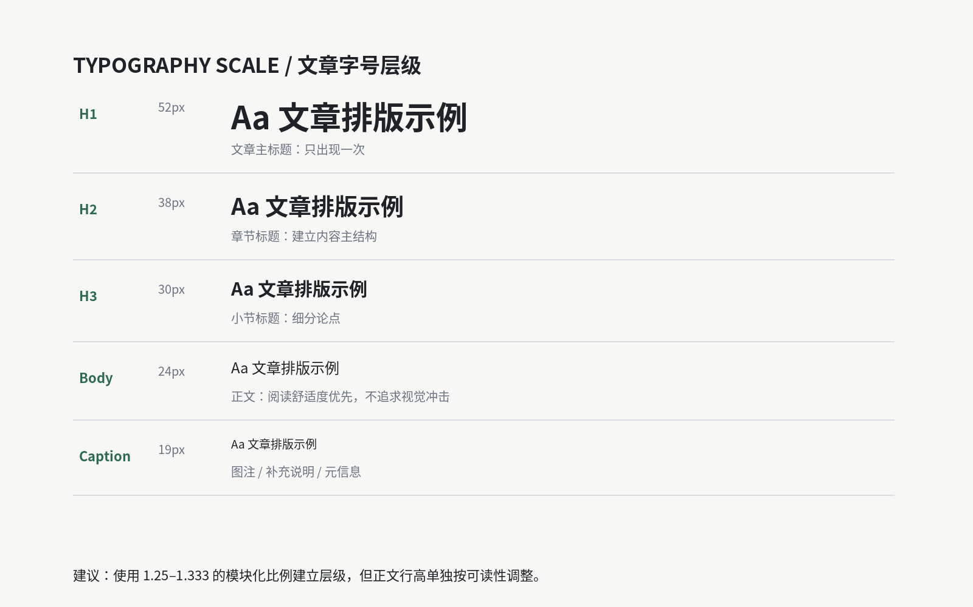
图 5：文章标题层级示意

5.1 语义规则
层级 | 语义 | 每篇文章建议 | 禁止
H1 | 文章主题 | 1 个 | 正文中再次使用 H1
H2 | 一级章节 | 3–10 个 | 仅为了放大文字使用 H2
H3 | H2 下的小节 | 按需 | 跳过 H2 直接大量使用 H3
H4 | 局部条目/细分 | 少量 | 用到 H5/H6 形成过深结构

5.2 推荐字号体系
元素 | Desktop | Mobile | 字重 | 推荐行高
H1 | 44–52px | 32–38px | 650–750 | 1.12–1.20
H2 | 30–36px | 26–30px | 650–700 | 1.20–1.28
H3 | 22–26px | 20–23px | 600–700 | 1.28–1.35
H4 | 18–20px | 17–19px | 600 | 1.35–1.45
正文 | 17–19px | 16–18px | 400–450 | 1.65–1.80
Caption | 13–14px | 12–13px | 400 | 1.45–1.60

规则 字号不是绝对值，层级差才是核心。H1→H2、H2→H3 必须肉眼可辨；正文不能与 H3 接近到看不出结构。

5.3 标题间距
场景 | 推荐上间距 | 推荐下间距
H1 → 摘要 | 16–24px | —
正文 → H2 | 56–72px | 20–28px
正文 → H3 | 36–48px | 14–20px
H2 → H3 | 28–36px | 12–18px

6. 正文字体、字号、行高与行宽

6.1 正文字体
中文网页正文优先选择系统无衬线字体或高质量中文无衬线字体。正文应避免过细字重。建议 font-weight 400–450，深色文字与浅色背景保持稳定对比。
类别 | 建议
中文无衬线 | Noto Sans CJK / 思源黑体 / 系统 UI 字体
英文 | Inter / system-ui / Arial / Helvetica
代码 | JetBrains Mono / SFMono / Consolas / ui-monospace
数学公式 | KaTeX / MathJax 使用其默认数学字体

6.2 正文字号
桌面端建议 17–19px；移动端建议 16–18px。16px 以下不建议用于连续阅读正文。大屏幕不等于正文必须无限放大，正文更重要的是行宽与行高的组合。

6.3 行高
中文段落推荐 line-height 1.65–1.80。标题行高更紧，避免标题看起来像正文。英文长文可以略低，但混排文章仍建议以中文阅读舒适度为准。

6.4 段落长度
- 普通网页段落建议 2–6 行。
- 超过 8–10 行的连续段落，应判断是否需要拆分。
- 一句话不应为了“节奏感”被机械拆成一个段落；过度碎片化会降低文章连续性。

7. 垂直节奏：段落、标题、列表、模块间距
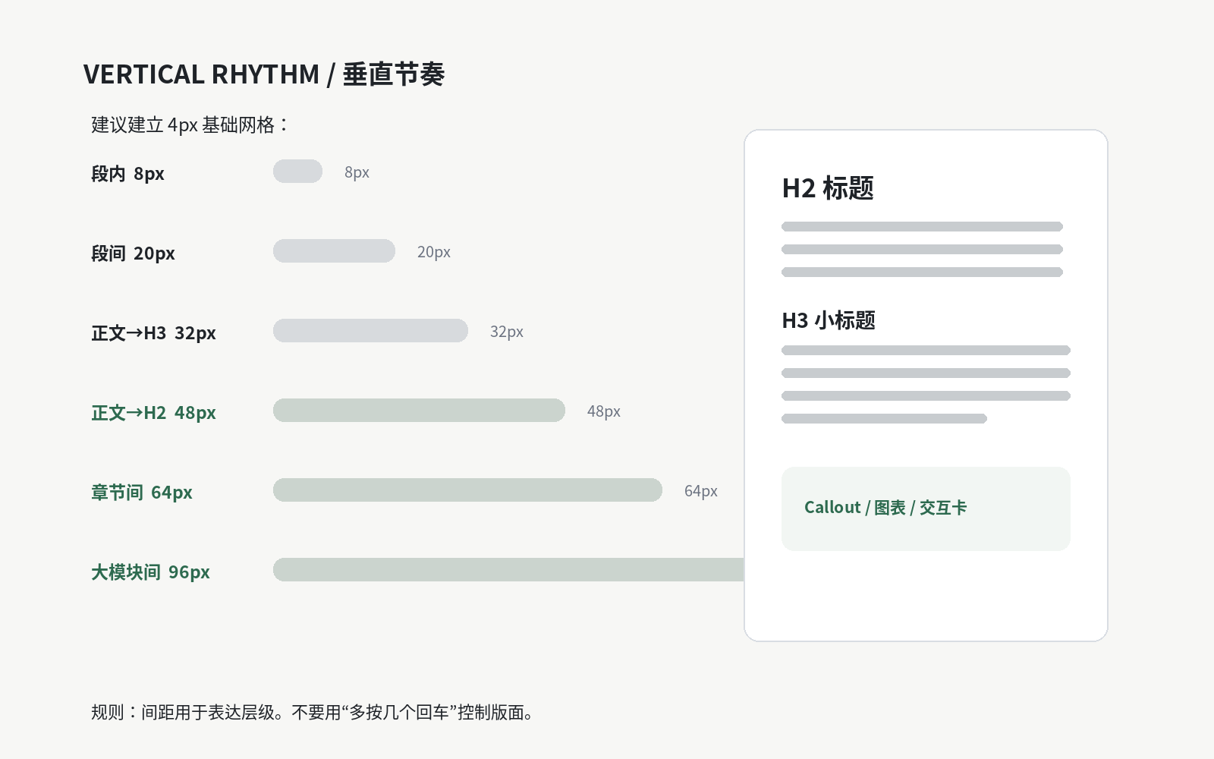
图 6：4px 基础网格下的垂直节奏

7.1 推荐 4px / 8px 基础网格
页面间距应来自有限的 token，而不是临时输入 17px、23px、51px。可以以 4px 为最小步进，用 8 / 12 / 16 / 24 / 32 / 48 / 64 / 96 构成主要间距。
Token | 值 | 典型用途
space-1 | 4px | 极小图标间距
space-2 | 8px | 标签内间距
space-3 | 12px | 小组件内部
space-4 | 16px | 段内、卡片内部
space-6 | 24px | 段间、图文之间
space-8 | 32px | 小节切换
space-12 | 48px | 章节标题前
space-16 | 64px | 大章节间
space-24 | 96px | 页面大模块间

7.2 为什么不能靠空行排版
编辑器里的空行只是内容结构，不应该决定视觉距离。视觉间距必须由 CSS 控制，否则不同渲染器、不同组件插入后会出现不可预测的版面。

8. 文章头部 Hero / Meta 信息区规范

8.1 标准顺序
- 可选：栏目 / Breadcrumb。
- H1 标题。
- 一句话摘要（Deck / Lead）。
- 作者、发布日期、更新时间、阅读时长。
- 标签（可选，最多 3–5 个）。
- 封面图（可选，不强制每篇都有）。

8.2 H1 标题长度
桌面端理想为 1–2 行，手机端可以 2–3 行。标题超过 3 行时，应优先检查文案，而不是继续缩小字号。

8.3 摘要
摘要不是重复标题。它应在 1–3 句内回答：文章讨论什么、为什么值得读、读完得到什么。

9. 图片、图表、公式、代码与表格规则

9.1 图片
规则 | 建议
宽度 | 正文图默认与正文同宽；关键图可 breakout 到 900–1100px
比例 | 同一文章内尽量控制在 1–2 种常用比例
图注 | 图下 12–14px，低一级对比度
Alt | 描述图片传达的信息，而非只写“图片1”
加载 | 正文下方图片 lazy-load；首屏 LCP 图不要懒加载

9.2 图表
图表需要标题、单位、图例、数据来源（若适用）。移动端优先让图表重排或横向滑动，不要把字号缩到不可读。

9.3 代码块
- 代码字体 13–15px，行高 1.55–1.70。
- 长行允许横向滚动，不强制折行破坏代码结构。
- 代码块必须有明显背景，与正文形成容器边界。
- 可选：语言标签、复制按钮；不要在每个代码块堆太多工具按钮。

9.4 表格
普通表格尽量不超过 5–6 列。手机端可使用横向滚动容器，首列可视情况 sticky。数字列右对齐，文本列左对齐。

9.5 公式
块级公式上下至少保留 24–32px。公式编号仅在文章需要跨段引用时使用。不要把公式截图化，优先使用 KaTeX / MathJax。

10. 引用、提示、脚注、标签与强调方式

10.1 强调层级
类型 | 视觉方式 | 使用频率
Bold | 加粗 | 高
Inline code | 等宽 + 浅底 | 中
Highlight | 极浅背景 | 低
Callout | 有边界的提示框 | 低
Pull quote | 大号引用 | 极低，仅专题

10.2 Callout 类型
类型 | 用途 | 建议
Note | 补充背景 | 中性配色
Tip | 可操作建议 | 绿色/蓝绿色
Warning | 有后果的注意项 | 黄色系
Critical | 高风险事项 | 红色系，极少使用

控制噪声 一屏同时出现 3 种以上高强调元素，会导致所有强调都失效。文章页面的“高级感”更多来自克制，而不是元素数量。

11. 交互式知识组件的插入规则
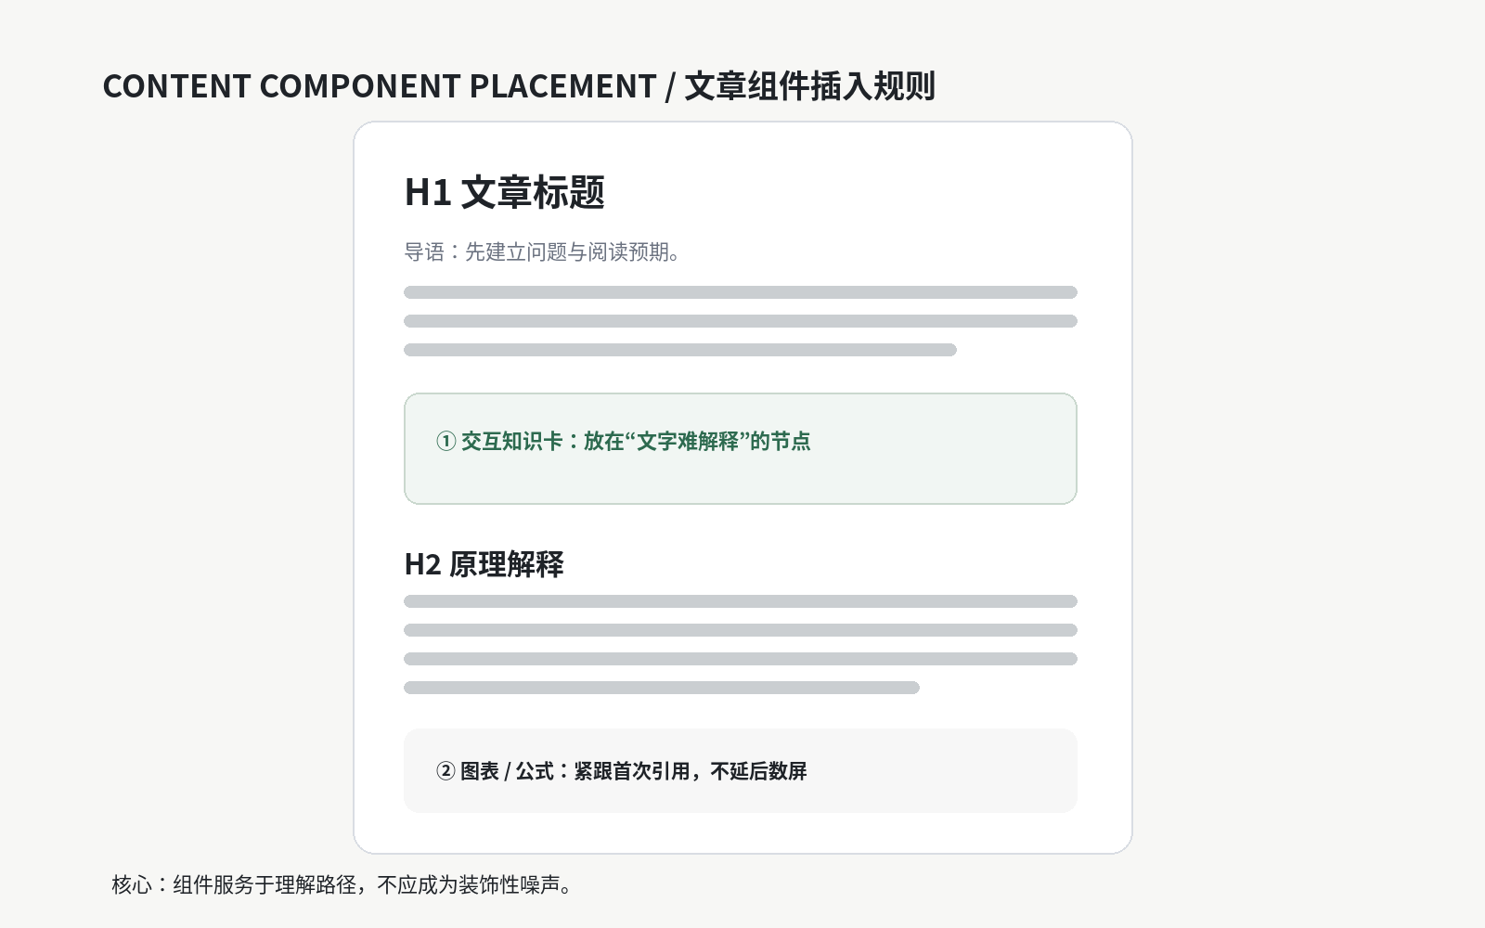
图 7：交互组件应位于理解发生的节点
交互组件属于文章内容的一部分，而不是外挂展示区。它最适合解决“读文字很难形成直觉”的问题，例如轨道、密度、引力、时间轴、概率、结构关系、前后对比。

11.1 何时应该插入
情况 | 是否推荐
需要用户改变参数才能理解因果 | 强烈推荐
概念涉及空间/时间/运动 | 推荐
只是为了让页面动起来 | 不推荐
一张静态图已经解释清楚 | 不推荐
组件加载成本明显高于理解收益 | 不推荐

11.2 组件结构
<InteractiveCard>
<Question /> // 先提出问题
<Control /> // 1–3 个简单操作
<Visualization /> // 即时反馈
<Explanation /> // 一句话解释当前状态
</InteractiveCard>

11.3 尺寸与间距
属性 | 规范
最大宽度 | 与正文同宽或最多 breakout 到 960px
上下间距 | 32–48px
圆角 | 12–20px，统一
控件数 | 单卡建议 ≤ 3 个核心控件
默认状态 | 页面打开即能理解，不要求用户先配置
移动端 | 控件堆叠，触控目标 ≥ 44px

12. 长文目录、阅读进度与侧栏设计

12.1 目录启用条件
建议当文章正文超过约 2500–3000 字、H2 ≥ 5、或文章明显具有教程/规范结构时启用目录。短文不需要目录。

12.2 Desktop TOC
- 宽度 180–240px。
- 只展示 H2，必要时展开当前 H2 下的 H3。
- 当前章节高亮。
- 使用 sticky，但顶部要避开站点导航。
- 不要让目录比正文更抢眼。

12.3 Mobile TOC
移动端不要硬塞侧栏。目录改为“本文目录”按钮、顶部折叠区域、或底部抽屉。

12.4 阅读进度
阅读进度条适用于长文，可用 2–3px 顶部细线。不要使用占据内容区域的大型进度组件。

13. 移动端文章设计规范

13.1 核心原则
- 不是把桌面版整体缩小，而是重新组织信息。
- 正文左右 padding 20–24px。
- H1 不应因标题长而缩小到 28px 以下。
- 所有交互触控目标建议至少 44×44px。
- 表格、代码、宽图允许独立横向滚动。
- 悬浮目录、作者卡、相关阅读侧栏必须折叠。

13.2 移动端图片
普通图片 100% 宽度；不要设置固定高度导致裁切关键内容。全出血图片可通过负 margin 延伸到屏幕边缘，但一篇文章应少量使用。

14. 无障碍、可读性与内容安全线
项目 | 最低要求
正文对比度 | 普通文字目标 ≥ 4.5:1
大文字对比度 | 目标 ≥ 3:1
键盘访问 | 所有交互组件可 Tab 到达
Focus 状态 | 明显、不能被 outline:none 直接移除
触控目标 | 约 44px 或以上
动效 | 支持 prefers-reduced-motion
图片 | 有有意义的 alt
标题 | 语义顺序不跳级

高优先级 “浅灰正文 + 极细字重”是现代极简网站常见错误。正文颜色可以柔和，但不能牺牲阅读对比度。

15. 常见错误与禁止项
错误 | 后果 | 修复
正文宽度 1000px+ | 回行困难 | 限制到 680–760px
H1/H2/H3 差异过小 | 结构不清 | 放大比例与间距差
每段都只有一句话 | 阅读碎片化 | 恢复自然段
每屏都有彩色卡片 | 视觉噪声 | 减少强调级别
图片没有图注/Alt | 理解和无障碍变差 | 补充语义说明
移动端硬保留三栏 | 内容变窄 | 侧栏折叠
组件为了“酷”而动 | 注意力被抢 | 只有需要解释时才使用
Markdown 用空行控制版面 | 跨渲染器不稳定 | 统一 CSS spacing token

16. 推荐的默认方案（可直接作为网站标准）
如果只采用一套稳定方案，建议使用“单栏 Editorial + 长文可选 TOC + MDX 交互组件”的组合。它兼顾普通日记、技术文章、项目复盘和知识型长文。

16.1 Desktop 默认值
项目 | 建议值
site max-width | 1280px
article max-width | 720px
H1 | 48px / 1.15 / 700
H2 | 34px / 1.24 / 700
H3 | 24px / 1.32 / 650
Body | 18px / 1.72 / 400
Meta | 14px / 1.5
正文颜色 | #1F2328
辅助文字 | #66707A
正文段间距 | 20–24px
H2 上间距 | 64px
H3 上间距 | 40px
图片上下间距 | 32px
大组件上下间距 | 40–48px

16.2 Mobile 默认值
项目 | 建议值
viewport padding | 20px（小屏）/ 24px（大屏手机）
H1 | 34px
H2 | 28px
H3 | 21px
Body | 17px / 1.72
图片 | 100%
组件 | 100%，控件堆叠
目录 | 折叠或抽屉

17. Astro / Markdown / MDX 实现建议

17.1 普通 Markdown
普通 Markdown 适合纯文字、图片、引用、代码、表格。它应该走同一套 prose 样式，不允许每篇文章单独写 CSS。

17.2 MDX
需要嵌入交互组件时使用 MDX。MDX 的价值是让文章保留 Markdown 的写作体验，同时允许插入 Astro / React / Web Component 等可复用组件。
---
title: "为什么空间站不会掉下来？"
layout: ../../layouts/Article.astro
---
# 为什么空间站不会掉下来？
正文……
<OrbitLab initialSpeed={7.8} />
继续解释……

17.3 组件目录建议
src/
components/
article/
ArticleHeader.astro
ArticleToc.astro
Figure.astro
Callout.astro
CodeBlock.astro
interactive/
DensityLab.astro
GravityLab.astro
OrbitLab.astro
layouts/
Article.astro
ArticleWithToc.astro
styles/
prose.css
tokens.css

18. 设计 Token 与 CSS 变量建议
:root {
--article-max: 45rem; /* 720px */
--page-max: 80rem; /* 1280px */
--font-body: 1.125rem; /* 18px */
--line-body: 1.72;
--text-1: #1f2328;
--text-2: #66707a;
--border: #d8dde2;
--surface: #f6f7f7;
--space-2: .5rem;
--space-4: 1rem;
--space-6: 1.5rem;
--space-8: 2rem;
--space-12: 3rem;
--space-16: 4rem;
}

18.1 prose 样式骨架
.prose {
width: min(100%, var(--article-max));
margin-inline: auto;
font-size: var(--font-body);
line-height: var(--line-body);
color: var(--text-1);
}
.prose p { margin: 0 0 1.35em; }
.prose h2 { margin: 2.0em 0 .72em; }
.prose h3 { margin: 1.6em 0 .6em; }
.prose img,
.prose figure,
.prose .interactive-card { margin-block: 2rem; }
@media (max-width: 767px) {
.prose { padding-inline: 20px; }
}

19. 页面验收清单
检查项 | Pass 标准
H1 | 每篇只有 1 个，手机不超过 3 行为佳
层级 | H2/H3 不跳级
正文宽度 | 桌面 680–760px
正文尺寸 | Desktop 17–19px / Mobile 16–18px
行高 | 1.65–1.80
段间距 | 一致，不用空行硬撑
图片 | 清晰、有 Alt，必要时有图注
表格 | 移动端可用，不挤成一团
代码 | 可横向滚动，字号可读
目录 | 只在长文启用
交互组件 | 解决理解问题，不做装饰
无障碍 | Focus、对比度、键盘访问正常
响应式 | 360 / 390 / 768 / 1280px 检查
性能 | 首屏不加载大量非必要交互 JS

验收方式 不要只看“首页截图好不好看”。至少用 1 篇短文、1 篇 3000+ 字长文、1 篇含图片/表格/代码/交互组件的文章进行真实压力测试。

附录 A：文章模板

A.1 普通文章模板
---
title: "标题"
description: "一句话摘要"
date: 2026-08-30
tags: ["设计", "产品"]
---
# 标题
导语：告诉读者这篇文章解决什么问题。
## 第一部分
正文正文正文……
### 一个更小的主题
正文……
> 引用或关键观点。
## 第二部分
正文……
![图片说明](./image.png)
*图 1：图注说明。*
## 结论
用 3–5 条内容收束文章。

A.2 交互文章模板
# 为什么会这样？
先让读者形成问题。
<InteractiveCard />
## 发生了什么？
解释组件中观察到的现象。
## 为什么？
给出原理、公式、模型。
## 如果改变条件？
<InteractiveCard mode="advanced" />
## 结论
把交互体验重新压缩成可带走的知识。

附录 B：设计参数速查表
类别 | 默认 | 可接受范围
正文 max-width | 720px | 680–760px
正文字号 | 18px | 17–19px
正文行高 | 1.72 | 1.65–1.80
H1 | 48px | 44–52px
H2 | 34px | 30–36px
H3 | 24px | 22–26px
段间距 | 24px | 20–28px
H2 顶部间距 | 64px | 56–72px
H3 顶部间距 | 40px | 36–48px
正文颜色 | #1F2328 | #181A1E–#30343A
辅助文字 | #66707A | 需保证对比度
圆角 | 16px | 12–20px
移动端 padding | 20px | 20–24px
TOC | 长文启用 | H2≥5 或正文≥2500–3000字
组件触控目标 | 44px | ≥44px

附图：四种专业文章布局可作为模板库起点
—— 文档结束 ——
Article Design System · v1.0

